Modellezzük a Contergan-botrányt

Az 1950-es évek végén Németországban piacra dobtak Contergan néven egy olyan gyógyszert, amely csökkentette a várandós kismamák hányingerét. Egy-két év múlva azonban kiderült, hogy ez a szer az oka annak, hogy akik szedték ezt a tablettát, igen nagy számban csökevényes végtagokkal rendelkező gyermekeket szültek. Jóval később azt is sikerült megállapítani, hogy a Contergan hatóanyagának (a thalidomid nevű vegyületnek) két változata van, amelyek egymás tükörképei. Pontosan ugyanazokból alkotórészekből állnak, csakhogy azok tükörképi formában kapcsolódnak egymáshoz. (Úgy, mint ahogyan a két kezünk alkotórészei.) S e kettő közül az egyik ártalmatlan – s valóban jól csökkenti a hányingert – a tükörképi párja viszont fejlődési rendellenességet okoz.

Játsszuk el egyszerű modellel, hogyan képzelendő el egy molekula két tükörképi változata!
Ehhez tetraéderekre van szükségünk. A tetraéder olyan gúla, amelynek alapja és minden oldala egyenlőoldalú háromszög. (Vagyis nincs is értelme megkülönböztetni az alapot és az oldalakat, hiszen 4 oldala tökéletesen egyforma, bármelyik lehet alap is.)

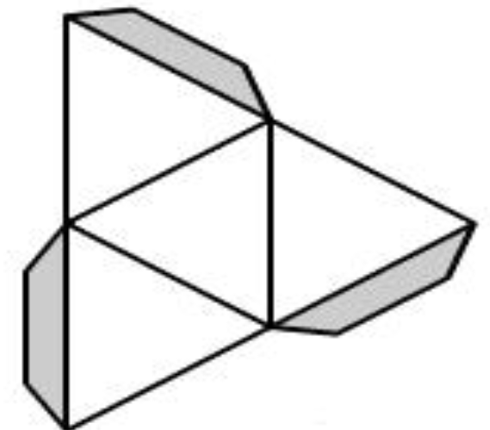 | Papírból ezen sablon mentén készíthetünk tetraédert. http://ludens.elte.hu/~vima/szabalyos.html  (A nagyságnak nincs jelentősége.)

A tetraéder 4 csúcsa fogja jelképezni a Contergan-molekula 4 különböző részét. A különbözőséget pedig színekkel jelöljük.
- Két tetraéder egy-egy sarkát színezzük be zöldre, majd egy-egy másikat sárgára!
- Tegyük magunk elé az asztalra a két tetraédert úgy, hogy a színes csúcsok az asztallapon legyenek egy felénk néző élen; balra a zöld, jobbra a sárga.
- Pirossal jelöljük meg az egyik tetraéderen a fölső csúcsot, a másikon viszont a harmadik asztallaphoz érő csúcsot.
- Fordítsuk úgy a tetraédereket, hogy mindkettőnek a színekkel jelölt csúcsai legyenek az asztalon, a még jelöletlen csúcs pedig fent. Ezt jelöljük meg azzal a színnel, amelyik még hiányzik róla. Kaptunk két tetraédert, amelynek 4 csúcsa ugyanazzal a 4 színnel van jelölve.
- Helyezzük őket az asztalra egymás mellé, s addig forgatgassuk valamelyiket, hogy mindkettőn ugyanolyan színű csúcs legyen fönt, s ugyanolyan az asztalon lévő, tőlünk távoli csúcs.
- Most nézzük meg az asztallapon lévő, felénk néző két csúcson a színek sorrendjét.
- Végül fordítsuk a két tetraédert úgy, hogy egymás tükörképei legyenek.

- Végül ajánlunk még egy lépést: készítsünk egy harmadik tetraédert, s jelöljük meg a 4 csúcsát a 4 színnel tetszés szerinti sorrendben (nem figyelve a már kész tetraéderekre). Kérdés: Egy harmadik változatot kaptunk, vagy valamelyik tükörképi változattal pontosan megegyezőt?

* * * * *

Ha van az iskolában kémiai pálcikamodell, akkor egyszerűbb a helyzet.
- Keressünk fekete négy-nyúlványos elemeket. (Ezeknek tetraéderesen helyezkedik el a négy „ága”. Ennek az a lényege, hogy ha egy központhoz négy egyforma ág kapcsolódik, azok ebben az elrendezésben lehetnek egymástól a legtávolabb, s nem akkor, ha egy síkban, 90º- os szögeket zárnak be egymással.)
- Pálcikával rögzítsünk négy különböző színű egy-nyúlványos elemet a központhoz, s ezt ismételjük meg egy másik fekete központtal. (Vegyük észre, hogy ezek is tetraéderek, csak ezen a modellen a tetraédereknek nem az oldalai látszanak, hanem a közepe és a csúcsai.)
- Hasonlítsuk össze a két tetraédert. Pontosan egyformák (azaz fedésbe hozhatóak), vagy éppen tükörképi változatai egymásnak?
- A kettő közül valamelyiken cseréljünk fel két színt! (Mindegy, melyik kettőt). És most egyformák, vagy tükörképiek?

